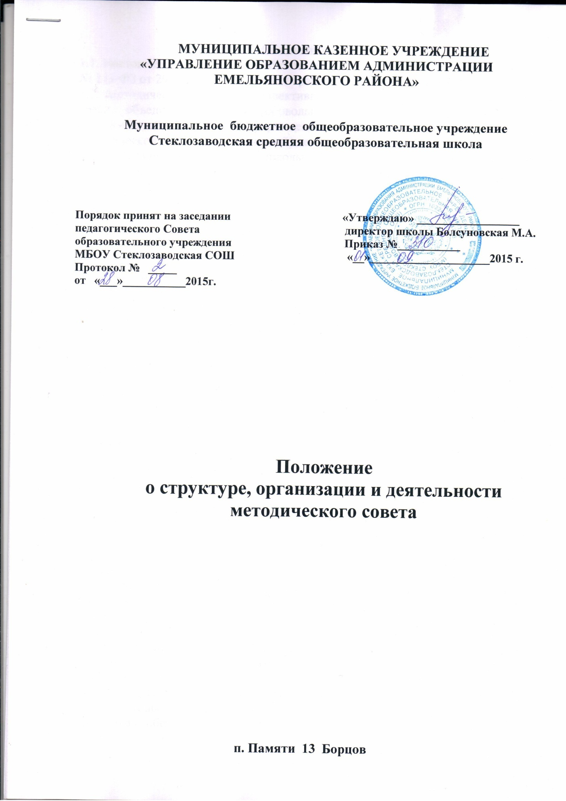

1. Общие положения
1.1.Настоящее Положение разработано в соответствии с Федеральным законом № 273-ФЗ от 29 декабря 2012г. «Об образовании в Российской Федерации»
1.2. Методический совет - коллективный общественный профессиональный орган, объединяющий на добровольной основе членов педагогического коллектива образовательного учреждения в целях осуществления руководства методической (научно-методической) деятельностью.
1.3. Методический совет школы является основным структурным подразделением методической службы школы, обеспечивающим сопровождение учебно-воспитательной, методической, экспериментальной работы в школе.
1.4. Совет является консультационным органом по вопросам методического обеспечения образовательного процесса в ОО.
1.5. Работа совета осуществляется в соответствии с целями, задачами и планами ОО.
1.6. Методический совет в своей деятельности соблюдает Конвенцию о правах ребёнка, руководствуется законами Российской Федерации, решениями Правительства Российской Федерации, органов управления образования всех уровней, а также Уставом и локальными правовыми актами школы.

2. Цель и задачи деятельности
2.1. Цель деятельности методического совета
- обеспечить гибкость и оперативность методической работы образовательного учреждения, повышение квалификации учителей, формирование профессионально значимых качеств учителя, классного руководителя, воспитателя, педагога дополнительного образования, рост их профессионального мастерства;
2.2. Задачи методического совета:
- создание сплоченного коллектива единомышленников, бережно сохраняющих традиции школы, стремящихся к постоянному профессиональному самосовершенствованию, развитию образовательных процессов в учреждении, повышению продуктивности преподавательской деятельности;
- создание условий для поиска и использования в воспитательно-образовательном процессе современных методик, форм, средств и методов преподавания, новых педагогических образовательных технологий;
- изучение профессиональных достижений педагогических работников, обобщение положительного опыт и внедрение его в практику работы коллектива школы;
- распространение опыта работы образовательного учреждения в профессиональных средствах массовой информации, Интернете с целью использования имеющегося опыта другими образовательными учреждениями округа, города, региона, страны;
- создание условий для использования педагогами диагностических методик и мониторинговых программ по прогнозированию, обобщению и оценке результатов собственной деятельности;
- стимулирование инициативы и активизация творчества членов педагогического коллектива в научно-исследовательской, опытно - экспериментальной и другой творческой деятельности, направленной на совершенствование, обновление и развитие воспитательно - образовательного процесса в учреждении и работы учителя;
- проведение первичной экспертизы стратегических документов образовательного учреждения (программ развития, образовательных и учебных программ, учебных планов);
- контролирование хода и результатов комплексных исследований, проектов, экспериментов, осуществляемых образовательным учреждением;
- анализ результатов педагогической деятельности, выявление и предупреждение ошибок, затруднений, перегрузки учащихся и учителей;
- внесение предложений по совершенствованию деятельности методических подструктур и участие в реализации этих предложений;
- использование системно-деятельностного подхода в педагогической деятельности, условий для самообразования, самосовершенствования и самореализации личности педагога.
- внедрение в учебный процесс информационно коммуникационных технологий (ИКТ), применение электронных образовательных ресурсов (ЭОР).

3. Структура и организация деятельности.
3.1. Методический совет создается, реорганизуется и ликвидируется приказом директора школы.
3.2. Руководитель методического совета школы назначается приказом директора школы.
3.3. Секретарь методического совета школы избирается на год из числа членов методического совета на первом заседании открытым голосованием.
3.4.Членами методического совета являются руководители школьных методических объединений, заместители директора по учебно-воспитательной работе.
3.5. Методический совет подчиняется педагогическому совету школы, строит свою работу с учетом решений педагогических советов.
3.6. Работа совета осуществляется на основе годового плана, который составляется председателем методического совета, рассматривается на заседании методического совета, согласовывается с директором школы и утверждается на заседании педагогического совета ОУ.
3.7. Периодичность заседаний совета определяется его членами (рекомендуется проводить не реже одного раза в четверть).

4. Содержание деятельности
4.1. Содержание деятельности методического совета определяется целями и задачами работы образовательного учреждения, особенностями развития школы и образовательной политикой района, края.
4.2. Содержание деятельности совета предусматривает повышениеквалификации педагогических работников, совершенствование воспитательно-
образовательного процесса и состоит в следующем:
- изучение нормативной и методической документации по вопросам образования;
- разработка и согласование основополагающих документов и локальных актов школы;
- участие в разработке вариативной части учебных планов;
- выработка единых требований к оценке результатов освоения обучающимися учебных программ;
- выработка и согласование подходов к организации, осуществлению и оценке инновационной деятельности; организация научно-исследовательской, опытно-экспериментальной деятельности в школе;
- осуществление контроля и оказание поддержки в апробации инновационных учебных программ и реализации новых педагогических методик, технологий;
- обсуждение рабочих, инновационных, экспериментальных программ и рекомендация их педагогическому совету для обсуждения и утверждения;
- оценка и экспертиза результатов деятельности членов педагогического коллектива, рекомендации по аттестации учителей, представлению к званиям, наградам и другим поощрениям;
- организация общего руководства методической, научной, инновационной деятельностью, проведение школьных научно - практических конференций, педагогических чтений, семинаров, смотров, недель, методических дней, декад и пр.
- планирование и организация работы временных творческих групп, которые создаются по инициативе учителей, руководителей школы с целью изучения, обобщения опыта и решения проблем развития школы, а также для разработки инновационных программ, организации диагностических и мониторинговых исследований, разработки новых технологий, стратегических направлений деятельности школы, изучения социальных запросов к образовательному учреждению;
- определение направлений работы «Школы молодого учителя» и наставничества;
- изучение, обобщение и распространение опыта творчески работающих педагогов.

5. Деятельность школьного Методического Совета
5.1. Основными формами работы методического совета являются:
- заседания, посвященные вопросам методики обучения и воспитания обучающихся;
- круглые столы, интеллектуальные марафоны, творческие конкурсы, мастер-классы, семинары по учебно-методическим проблемам, которые проводятся в течение учебного года в соответствии с планом методической работы школы .

6. Права методического совета
6.1. Методический совет имеет право:
- готовить предложения и рекомендовать учителей для повышения квалификационной категории;
- выдвигать предложения об улучшении учебного процесса в школе;
- ставить вопрос о публикации материалов о передовом педагогическом опыте, накопленном в методических объединениях;
- ставить вопрос перед администрацией школы о поощрении сотрудников за активное участие в опытно-поисковой, экспериментальной, научно-методической и проектно-исследовательской деятельности;
- рекомендовать учителям различные формы повышения квалификации;
- выдвигать учителей для участия в профессиональных конкурсах.

7. Контроль деятельности методического совета.
7.1. В своей деятельности Совет подотчетен педагогическому совету школы.
7.2. Контроль деятельности методического совета осуществляется директором в соответствии с планами методической работы и внутришкольного контроля.

8. Документы Методического совета.
8.1. Для регламентации работы методического совета необходимы следующие документы:
-Положение о методическом совете школы;
- Приказ директора школы о составе методического совета и назначении на должность председателя методического совета;
- Анализ работы методического совета за прошедший учебный год;
- План работы на текущий учебный год;
- Протоколы заседаний методического совета.
8.2. За ведение документации методического совета отвечает руководитель Совета.

9. Вступление в силу, внесение изменений и дополнений в настоящее положение.

9.1. Положение вступает в силу с «__»______________2015г
9.2. Внесение поправок и изменений в Положение производится на заседании педагогического совета Школы.
9.3. Положение действительно до принятия новой редакции.

